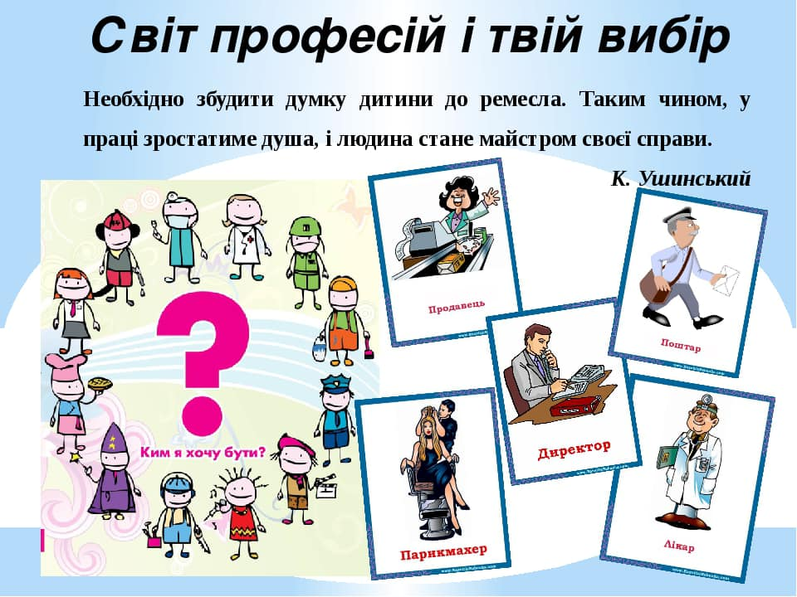

Перед вами стоїть нелегке завдання вибору професії до душі, визначення професійного життєвого шляху. Як знайти головну справу свого життя, щоб приносити найбільшу користь людям, відчувати себе потрібним і задоволеним своєю працею?

Дуже важливо не помилитися у виборі майбутньої професії. Відомо, що коли людина працює з задоволенням, вона не помічає часу і втоми. Якщо обрана професія приносить задоволення, тоді - Ви щаслива людина.

Питання правильного вибору професії з давніх-давен хвилювало людство. Були професії, таємниці майстерності яких передавалися в спадщину від батьків до дітей. Одиниці могли навчатися в університетах. Минули часи. З’явилася велика кількість нових професій та навчальних закладів, де можна оволодіти обраною спеціальністю.

Правильно обрати професію – це означає знайти таку професію, яка б відповідала інтересам, нахилам, здібностям і фізичним даним людини.

Як же розібратися в розмаїтті професій, уникнути помилок та розчарувань при виборі майбутньої трудової діяльності?

Універсальних рецептів немає. Прислухайтесь до порад. Які допоможуть вам у професійному самовизначенні.

Для цього:
- Шанобливо ставтеся до будь-яких видів професійної діяльності.
- Не вибирайте професію «за компанію».
- Особисте ставлення до конкретної людини не переносьте на представника тієї або іншої професії, на саму професію.
- Не захоплюйтесь зовнішньою стороною професії, опановуйте її зміст.

Для того, щоб правильно обрати професію, Ви повинні зорієнтуватись усього в трьох речах, так звана формула «Хочу – можу – треба»

По-перше, визначити, які у Вас професійні зацікавлення. Коротко це називається «хочу».

По-друге, оцінити Ваші професійно важливі якості: здоров’я, здібності, що визначають вашу професійну придатність. Простіше кажучи, це - «можу».

По-третє, довідатися, які професії мають і матимуть попит у роботодавців на ринку праці, за якими професіями можна знайти роботу. Інакше кажучи, яке сьогодні «треба» і які його перспективи в майбутньому.

Під час вибору професії використовуйте такі поради:

- намагайтесь отримати найбільше інформації про світ професій і визначити, яка саме з них Вам до душі;

- поцікавтесь, яким попитом користується на ринку праці обрана Вами професія;

- спробуйте скласти об’єктивне уявлення про самого себе (Ваші професійні інтереси, нахили, здібності);

- уважно ознайомтесь з кваліфікаційною характеристикою професії, умовами праці та вимогами щодо стану здоров’я робітника даної професії;

- зберіть необхідну інформацію про навчальні заклади, на базі яких здійснюється професійна підготовка за обраною професією, умови вступу до них, терміни та умови навчання.

Для кожної людини вибір професії має важливе значення.

Якщо ви вдало вирішите для себе цю проблему, то можете в подальшому розраховувати на здійснення багатьох Ваших надій і сподівань.

Пам’ятайте, що вибір професії здійснюється на підставі особистих інтересів і можливостей з обов’язковим урахуванням реальної ситуації на ринку праці.

